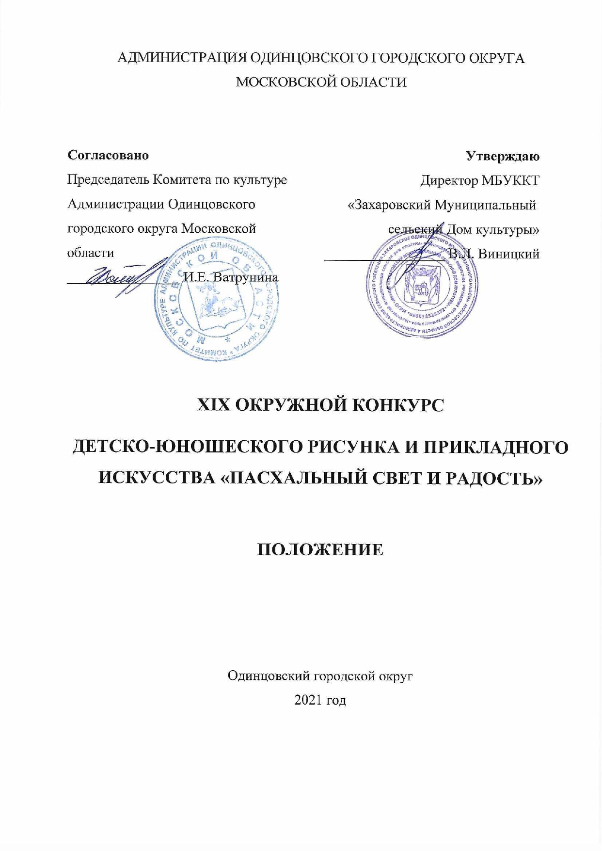
- ТРАДИЦИИ и история конкурса
Настоящее положение регламентирует порядок и условия проведения окружного конкурса детско-юношеского рисунка и прикладного искусства «Пасхальный свет и радость» (далее – Конкурс).
Идея создания Конкурса принадлежит директору МБУККТ «Захаровский муниципальный сельский Дом культуры» Виницкому Владимиру Львовичу и священнику Савченко Леониду в 2002 году. Организаторами конкурса стали: Администрация Одинцовского городского округа, Одинцовское Благочиние, Захаровский муниципальный сельский Дом культуры, Центр детского творчества «Пушкинская школа». Ежегодно открывается выставка детского и юношеского творчества «Пасхальный свет и радость», а на сцене проходит церемония награждения победителей и призеров этой выставки. В завершении церемонии – традиционное чаепитие.

- Цели и задачи конкурса
- Развитие детско-юношеского художественного творчества, отражающего историю, идеалы и традиции православия и русской православной художественной культуры, художественного потенциала юных художников.
- Формирование духовно-нравственных качеств личности школьника на основе знакомства с важнейшими положениями христианской этики.

- Учредители конкурса
- Администрация Одинцовского городского округа;
- Комитет по культуре Администрации Одинцовского городского округа;
- Управление образования Администрации Одинцовского городского округа;
- Одинцовское Благочиние;
- Захаровский муниципальный сельский Дом культуры;
- Центр детского творчества «Пушкинская школа»

- Организаторы конкурса
- Администрация Одинцовского городского округа,
- Одинцовское Благочиние,
- Захаровский муниципальный сельский Дом культуры,
- Центр детского творчества «Пушкинская школа»

- ОРГКОМИТЕТ КОНКУРСА
- ПРЕДСЕДАТЕЛЬ – Виницкая О.В., директор МБУ ДО ЦДТ «Пушкинская школа».
- ЧЛЕНЫ ОРГКОМИТЕТА:
Баженова И.В., начальник отдела социальных коммуникаций и дополнительного образования Управления образования Администрации Одинцовского городского округа;
Захарова Л.Ф., заместитель председателя Комитета по культуре Администрации Одинцовского городского округа;
Виницкий В.Л., директор Захаровского муниципального сельского Дома культуры;
Комина Т.Н., заместитель директора МБУ ДО ЦДТ «Пушкинская школа».
- ОТВЕСТВЕННЫЙ СЕКРЕТАРЬ – Тимофеева Т.А., методист МБУККТ «Захаровский муниципальный сельский Дом культуры»

- ДАТА И МЕСТО ПРОВЕДЕНИЯ
Дата проведения определяется по согласованию с Учредителями Конкурса и размещается объявление дополнительно.
Место проведения: Московская область, Одинцовский район, п.Летний отдых, ул.Зеленая д.9а, МБУККТ «Захаровский муниципальный сельский Дом культуры», МБУ ДО ЦДТ «Пушкинская школа».
Проезд: электропоезд до станции Захарово, далее пешком (5-7 мин.) до п.Летний отдых, МБУККТ «Захаровский муниципальный сельский Дом культуры», МБУ ДО ЦДТ «Пушкинская школа»;
или от станции Голицыно, авт. №22 до ост. «Летний отдых»;
или от станции Голицыно авт. №65 до конечной ост. «Торговый центр».
По решению Учредителя Конкурса мероприятие может проводиться в дистанционном или онлайн формате.

- УСЛОВИЯ УЧАСТИЯ В КОНКУРСЕ
- К участию в Конкурсе приглашаются дети и подростки образовательных учреждений всех типов, воспитанники художественных и декоративно-прикладных объединений учреждений образования и культуры Одинцовского городского округа.
Номинации конкурса:
- изобразительное искусство;
- прикладное творчество.
Основные требования:
Конкурс имеет тематическую направленность, посвященную празднику православной Пасхи. Примерная тематика работ:
- «Александр Невский - защитник православия» - тема на утверждении Благочинье!!!
- «Святая Пасха» - сюжеты, отражающие историю, идеалы и традиции православия и русской православной художественной культуры;
- Пасха в произведениях русских и зарубежных писателей;
- «Русь Православная» - весенние пасхальные пейзажи, православные храмы на Пасху;
- Евангельские заповеди и сюжеты.

Рисунки художественного творчества оформляются:
- белое паспарту (для рамок: 43,5х31 см., 43,5х61 см., 50х60 см., 50х70 см.);
- с этикеткой в правом нижнем углу (указать Ф.И. автора, возраст, название работы, название учреждения, Ф.И.О. педагога);
- работы других размеров оформляются самостоятельно.
- Произведения декоративно-прикладного творчества оформляются в произвольной форме.
- Все привезенные работы, с оборотной стороны должны быть подписаны.
- Принимаются не более 10 работ от учреждения (одна работа от автора).
Оргкомитет оставляет за собой право отклонить конкурсные работы в случае:
- рисунки художественного творчества, созданные при помощи копировальной бумаги;
- произведения декоративно-прикладного творчества, созданные при помощи конструктора или готовых предметов (сувениры, игрушки из киндер-сюрприза и т.п.);
- конкурсные работы не соответствующие тематике данного конкурса.
- Запрещено повторное участие конкурсных работ, участвующих ранее в конкурсах проводимых ЦДТ.
- Демонтаж экспозиций и выдача работ осуществляется творческие работы хранятся в архиве не более двух месяцев со дня проведения конкурса, далее утилизируются.

- ПОРЯДОК И ПРОГРАММА ПРОВЕДЕНИЯ КОНКУРСА
- Этапы:
- прием заявок и конкурсных работ;
- оценка конкурсных работ жюри;
- торжественное награждение победителей и призеров

- Возрастные группы:
младшая группа от 4 до 7 лет;
средняя группа от 8 до 12 лет;
старшая группа от 13 до 21 года.

- программные требования
Все работы должны соответствовать тематике Конкурса

- Жюри конкурса
Для работы в жюри Конкурса приглашаются высокопрофессиональные специалисты в профильной сфере деятельности и представители Учредителей Конкурса, заслуженные деятели культуры, художники.

Жюри конкурса имеет право:
- присуждать не все призовые места;
- присуждать специальные призы;
- решение жюри окончательно и пересмотру не подлежит.

- Критерии оценки
- соответствие тематике;
- авторское исполнение;
- глубина отражения выбранной темы;
- художественно-эстетическая культура;
- качество исполнения и оформления работы.

- Награждение победителей
- Победители и призеры конкурса (I, II, III степени) в каждой номинации и возрастной группе награждаются грамотами и дипломами, ценными призами от Учредителей Конкурса. Члены оргкомитета и почетные гости Конкурса имеют возможность учреждать собственные специальные призы для участников.
- Лучшие работы экспонируются в галерее «Захаровский вернисаж» МБУККТ «Захаровский муниципальный сельский Дом культуры».
- Программа награждения включает праздничный концерт и традиционное чаепитие.

- Финансовые условия
Конкурс проводится на безвозмездной основе.

- Порядок подачи заявки
  - Предварительно заявки (приложение №1) для участия в конкурсе предоставляются на (НОВЫЙ) электронный адрес: pushkinskaya.konkurs@yandex.ru
  - Конкурсные работы с заявками принимаются с 05 по 12 апреля 2021 года по адресу: Одинцовский район, п.Летний отдых, ул.Зеленая, д.9а, МБУККТ «Захаровский муниципальный сельский Дом культуры», МБУ ДО ЦДТ «Пушкинская школа». Ответственная – заместитель директора по ОМР Комина Татьяна Николаевна.
  - Конкурсные работы с заявками для обучающихся Воскресных школ принимаются с 05 по 12 апреля 2021 года в Одинцовском православном приходском Центре при Гребневском храме г.Одинцово. Ответственная – Есипова Юлия Александровна (8-905-719-21-76).
  - Работы и заявки конкурсантов на участие в конкурсе, поступившие позже обозначенного срока, не принимаются.

- КОНТАКТЫ
Контактные телефоны: МБУККТ «Захаровский муниципальный сельский Дом культуры»: 8 (498) 694-01-90, МБУ ДО ЦДТ «Пушкинская школа»: 8(495)592-24-64.
Электронный адрес: pushkinskaya.konkurs@yandex.ru
Сайт учреждений: https://dom-kultury.mo.muzkult.ru, http://pushkin.odinedu.ru
Почтовый адрес: Одинцовский район, пос.Летний отдых, ул.Зеленая, д.9а, МБУККТ «Захаровский муниципальный сельский Дом культуры», МБУ ДО ЦДТ «Пушкинская школа».

Приложение 1
к Положению о XVIII Окружном конкурсе
детско-юношеского рисунка и прикладного искусства
«Пасхальный свет и радость-2021»

Форма заявочного листа
Заявочный лист на участие
в XVIII окружном конкурсе детско-юношеского рисунка и прикладного искусства
«Пасхальный свет и радость-2021»

от ________________________________________________________________________
(название учреждения, адрес, телефон)
№п/п | Ф.И.О. педагога | Ф.И.О. автора, возраст | Название работы, техника исполнения | Номинация | Для отметок комиссии

Приложение 1
к Положению о XVIII Окружном конкурсе
детско-юношеского рисунка и прикладного искусства
«Пасхальный свет и радость-2021»

Согласие родителя (законного представителя) на обработку персональных данных

Я,
(Ф.И.О. родителя полностью)
Проживающий по адресу:

Паспорт № , выданный

как законный представитель на основании свидетельства о рождении
№ от настоящим даю свое согласие на обработку в МБУККТ «Захаровский муниципальный сельский Дом культуры» своих персональных данных и персональных
данных своего ребенка

(Ф.И.О. ребенка полностью) (дата рождения)
к которым относятся:
- данные свидетельства о рождении ребенка/паспорта;
- паспортные данные родителей, должность и место работы;
- адрес проживания, контактные телефоны, e-mail;
Я даю согласие на использование персональных данных в целях обеспечения культурно-досугового процесса и ведения статистики.
Настоящее Согласие представляется на осуществление действий в отношении персональных данных, которые необходимы для достижения целей, указанных выше, включая сбор, систематизацию, накопление, хранение, уточнение (обновление, изменение), использование и на размещение фото и видео в СМИ, социальных сетях Учреждения и на официальном сайте Учреждения и органов местного самоуправления.

МБУККТ «Захаровский муниципальный сельский Дом культуры» гарантирует, что обработка персональных данных осуществляется в соответствии с действующим законодательством Российской Федерации.
Я проинформирован, о том что МБУККТ «Захаровский муниципальный сельский Дом культуры» гарантирует обработку персональных данных как неавтоматизированным, так и автоматизированным способом обработки.
Настоящее согласие действует бессрочно.
Настоящее согласие может быть отозвано мною в любой момент по соглашению сторон. В случае неправомерного использования предоставленных данных согласие отзывается письменным заявлением. Согласие может быть отозвано по моему письменному заявлению.
Я подтверждаю, что, давая такое Согласие, я действую по собственной воле и в интересах своего ребенка.

Дата: _ Подпись /
(Ф.И.О. полностью)

Приложение 1
к Положению о XVIII Окружном конкурсе
детско-юношеского рисунка и прикладного искусства
«Пасхальный свет и радость-2021»

Согласие
на обработку персональных данных

Я,

(Ф.И.О. полностью)
Проживающий по адресу:

Паспорт № , выданный

даю свое согласие на обработку в МБУККТ «Захаровский муниципальный сельский Дом культуры» своих персональных данных:
к которым относятся:
- данные паспорта;
- должность и место работы;
- адрес проживания, контактные телефоны, e-mail;
Я даю согласие на использование персональных данных в целях обеспечения культурно-досугового процесса и ведения статистики.
Настоящее Согласие представляется на осуществление действий в отношении персональных данных, которые необходимы для достижения целей, указанных выше, включая сбор, систематизацию, накопление, хранение, уточнение (обновление, изменение), использование и на размещение фото и видео в СМИ, социальных сетях Учреждения и на официальном сайте Учреждения и органов местного самоуправления.

МБУККТ «Захаровский муниципальный сельский Дом культуры» гарантирует, что обработка персональных данных осуществляется в соответствии с действующим законодательством Российской Федерации.
Я проинформирован, о том что МБУККТ «Захаровский муниципальный сельский Дом культуры» гарантирует обработку персональных данных как неавтоматизированным, так и автоматизированным способом обработки.
Настоящее согласие действует бессрочно.
Настоящее согласие может быть отозвано мною в любой момент по соглашению сторон. В случае неправомерного использования предоставленных данных согласие отзывается письменным заявлением. Согласие может быть отозвано по моему письменному заявлению.
Я подтверждаю, что, давая такое Согласие, я действую по собственной воле и в интересах своего ребенка.

Дата: _ Подпись /

(Ф.И.О. полностью)

